< sourcetree 설명서 >

1. 다운로드 : <https://www.sourcetreeapp.com/>

2. 설치

- 라이선스 동의

- 기존 계정 사용 > 구글 계정 등록

- 설정 건너뛰기

- SSH 키 불러오기 > No

- Mercurial을 사용하지 않음

3. git 설치 : [**http://git-scm.com/downloads**](http://git-scm.com/downloads)

4. github 접속 후 가입 : [**https://github.com**](https://github.com/)

5. 저장소 생성

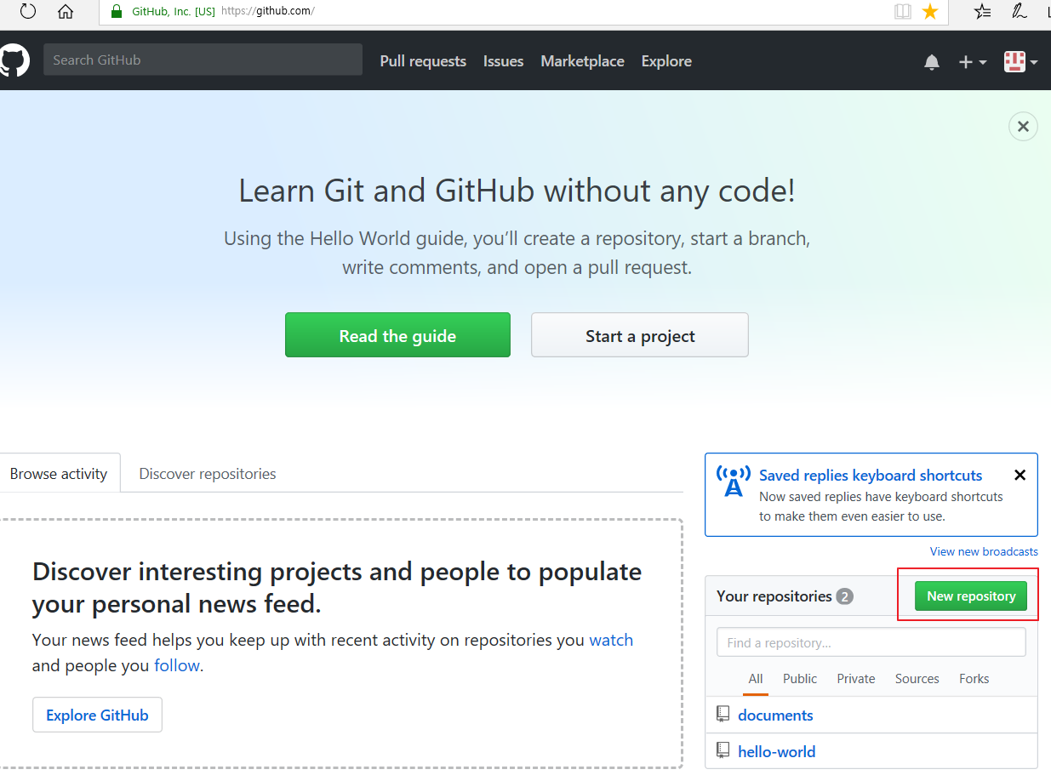

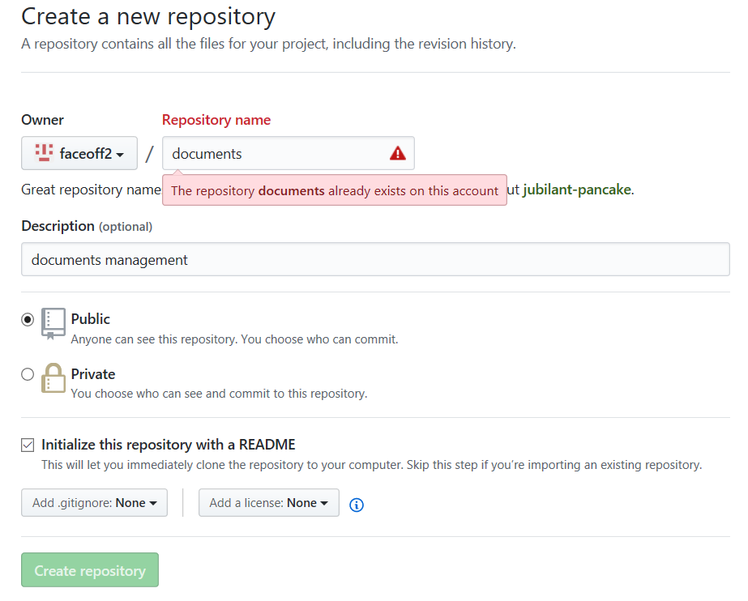

6. 윈도우 탐색기에서 관리 대상 폴더 만들기

7. sourcetree 실행 후 github 경로 Clone

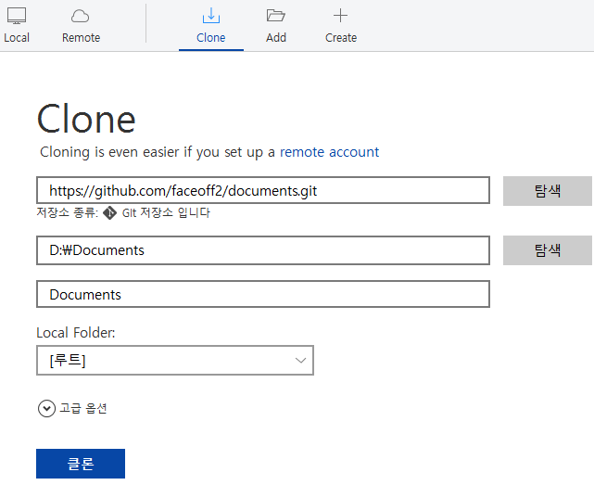

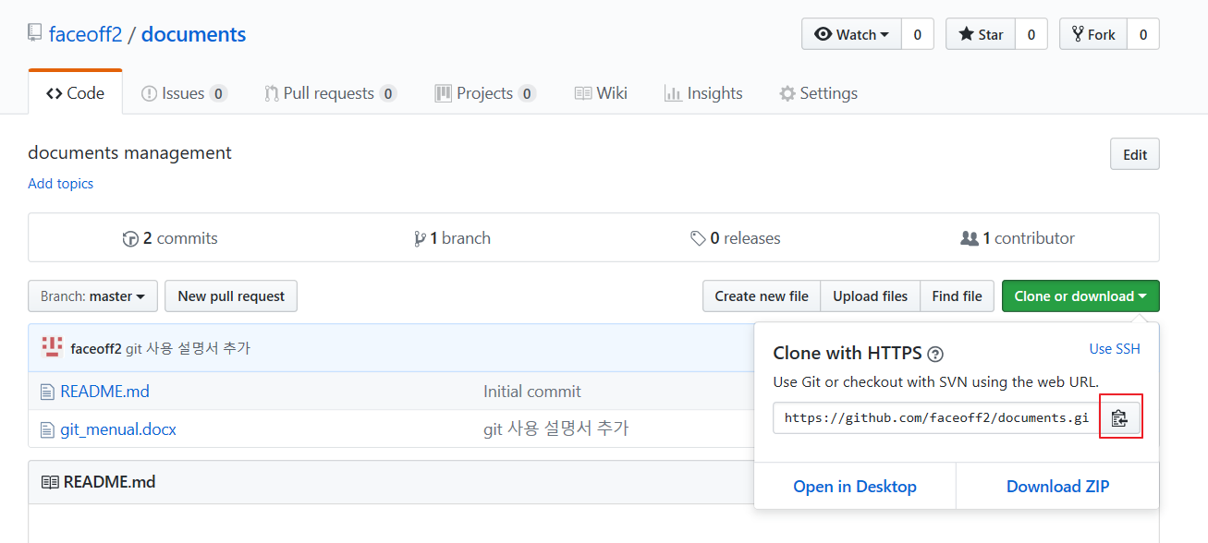

8. sourcetree와 github 연동 완료

9. 파일 수정 및 커밋

- 파일 수정

- 커밋하지 않은 변경사항 발생

- 파일 상태 탭 선택 > 선택 내용 스테이지에 올리기 > 설명 추가

- 커밋 버튼 선택

- Push 버튼 선택